Министерство науки и высшего образования Российской Федерации
ФГБОУ ВО «Кубанский государственный технологический университет»
Факультет информационных технологий и кибербезопасности
Кафедра кибербезопасности и защиты информации

ПРАКТИЧЕСКАЯ РАБОТА №9
по дисциплине «Разработка защищенного программного обеспечения»
на тему: «DataLake, DataWareHouse, S3»

Выполнил студент группы 22-К-КБ1
Веснянов Максим

Краснодар
2026

Содержание

Ход работы 3
Этап 1. Создание Docker Compose файла с MinIO 3
Этап 2. Создание FastAPI-сервиса для работы с S3 5
Этап 3. Интеграция микросервиса в Docker Compose 5
Этап 4. Тестирование загрузки и обработки данных 7
Этап 5. Работа с данными из бакета 10
Задания для самостоятельного выполнения 11
Задание 1. Эндпоинт для скачивания файла 11
Задание 2. Параметризованная обработка данных 11
Задание 3. Загрузка большого файла (multipart upload) 12
Сводка результатов проверок 13
Вывод 15
Контрольные вопросы 16

Ход работы
Цель работы: освоить базовые принципы работы с S3-совместимым объектным хранилищем и взаимодействия с ним микросервисного приложения в контейнеризированной среде.
Работа выполнена на macOS с помощью Docker Compose в каталоге проекта s3_lake_demo. Объектное хранилище MinIO (образ minio/minio), служебный контейнер инициализации minio-init (образ minio/mc) и микросервис на FastAPI запускались как сервисы одного Compose-файла; для работы с S3 из Python использована библиотека boto3.

Этап 1. Создание Docker Compose файла с MinIO
Создана структура проекта: файл docker-compose.yml, Dockerfile, каталог app с файлами main.py и requirements.txt и каталог sample_data с файлом sample.json (рисунок 1).
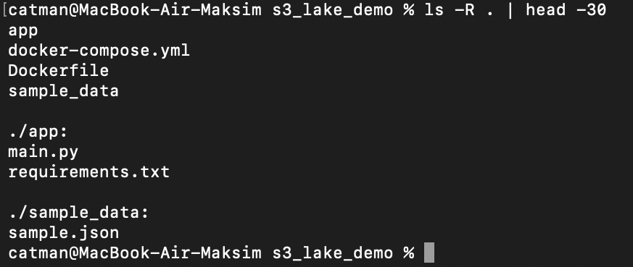
Рисунок 1 – Структура проекта (команда ls -R)

В docker-compose.yml описаны два сервиса. Сервис minio (контейнер minio_server) публикует порт 9000 (S3 API) и порт 9001 (веб-консоль), учетные данные задаются переменными MINIO_ROOT_USER и MINIO_ROOT_PASSWORD, данные хранятся в томе minio_data, а проверка healthcheck обращается к адресу /minio/health/live. Сервис minio-init запускается после перехода minio в состояние healthy (depends_on с условием service_healthy): он создает псевдоним myminio, бакет data-lake-bucket и копирует в него файл sample.json из смонтированного каталога sample_data.
Контейнеры запущены командой docker compose up -d. Команда docker compose ps -a показывает, что контейнер minio_server работает, а minio-init завершился с кодом Exited (0), то есть выполнил задачу и остановился (рисунок 2).
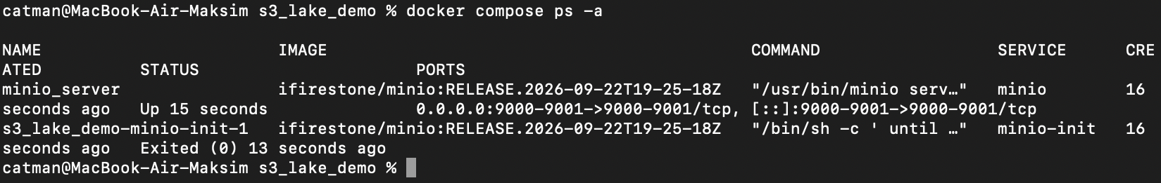
Рисунок 2 – Состояние контейнеров после запуска (docker compose ps -a)

В журнале minio-init (рисунок 3) видно, что первая попытка создать псевдоним завершилась ошибкой connection refused (сервер MinIO еще не принимал соединения), после чего скрипт дождался его запуска: псевдоним добавлен, бакет data-lake-bucket создан, файл sample.json (46 байт) скопирован, выведено сообщение «Bucket and file initialized successfully!».
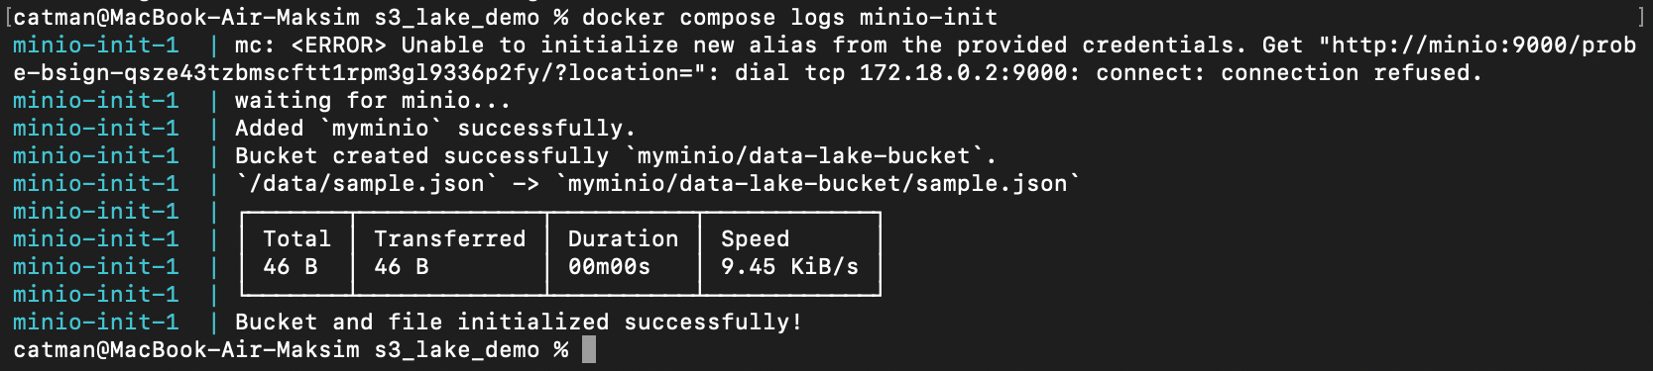
Рисунок 3 – Журнал контейнера инициализации minio-init

Результат проверен в веб-консоли MinIO по адресу http://localhost:9001: бакет data-lake-bucket создан (доступ PRIVATE) и содержит один объект sample.json размером 46 B (рисунок 4).
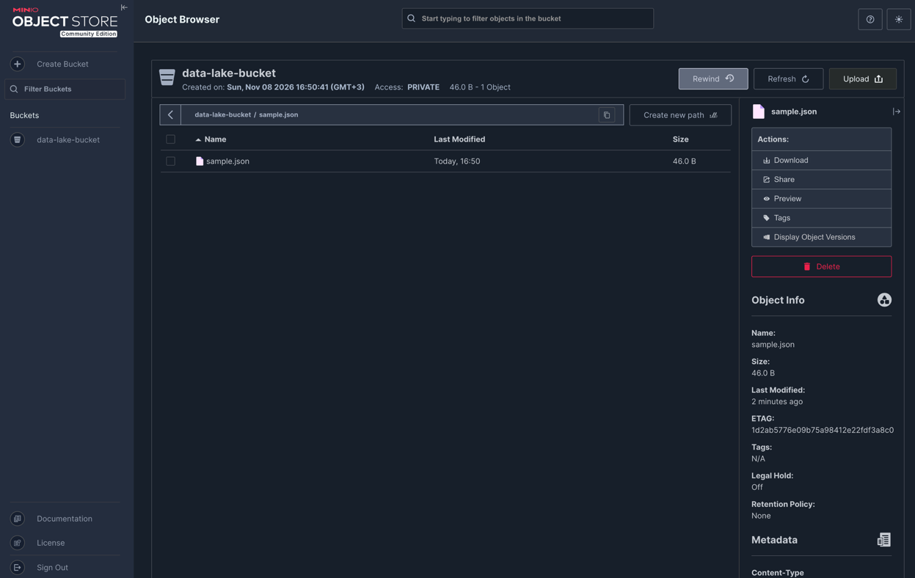
Рисунок 4 – Бакет data-lake-bucket и файл sample.json в консоли MinIO

Этап 2. Создание FastAPI-сервиса для работы с S3
Сервис app/main.py создает клиент boto3 (boto3.client('s3', endpoint_url=…)), параметры подключения (S3_ENDPOINT, S3_ACCESS_KEY, S3_SECRET_KEY, S3_BUCKET) читает из переменных окружения и предоставляет эндпоинты: GET / (проверка работы), GET /buckets/ (список бакетов, метод list_buckets), GET /objects/ (список объектов, list_objects_v2), GET /objects/{key} (содержимое объекта, get_object; JSON разбирается и возвращается как данные, иначе как текст) и POST /upload/ (загрузка объекта методом put_object). Ошибки S3 преобразуются в HTTP-исключения: для отсутствующего ключа возвращается 404. Зависимости указаны в requirements.txt (fastapi, uvicorn, boto3), а Dockerfile построен на образе python:3.10-slim и запускает uvicorn app.main:app на порту 8000.

Этап 3. Интеграция микросервиса в Docker Compose
В docker-compose.yml добавлен сервис app (контейнер fastapi_s3_service): образ собирается из Dockerfile, порт 8000 опубликован на хосте, адрес и ключи S3 передаются через переменные окружения, запуск ожидает готовности minio (depends_on с service_healthy), задан restart: unless-stopped, а каталог ./app смонтирован в контейнер, поэтому изменения кода подхватываются автоматически. Сервисы пересобраны и запущены командой docker compose up -d --build; контейнер fastapi_s3_service работает, а в его журнале Uvicorn слушает порт 8000, следит за изменениями в каталоге /app и сообщает «Application startup complete» (рисунок 5).
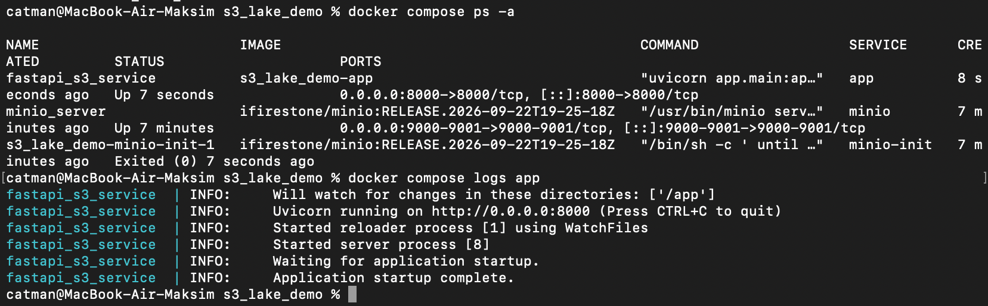
Рисунок 5 – Запуск сервиса app и его журнал

Документация FastAPI по адресу http://localhost:8000/docs содержит все пять эндпоинтов: GET /, GET /buckets/, GET /objects/, GET /objects/{key} и POST /upload/ (рисунок 6). Запрос GET /objects/sample.json вернул код 200 и содержимое файла: {"id": 1, "name": "Test Record", "value": 42} с типом content_type = json (рисунок 7).
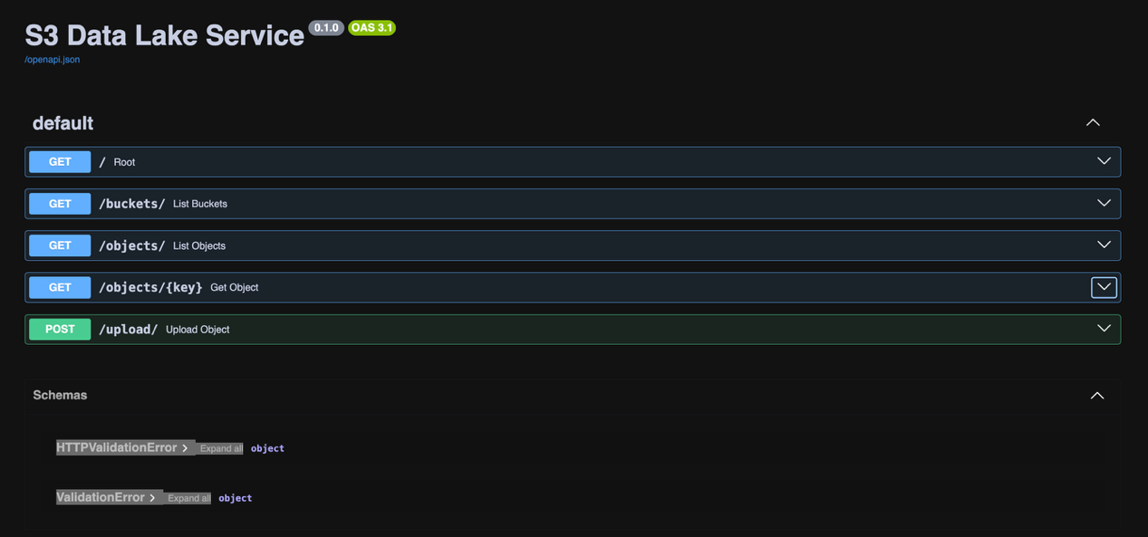
Рисунок 6 – Документация FastAPI (Swagger UI)

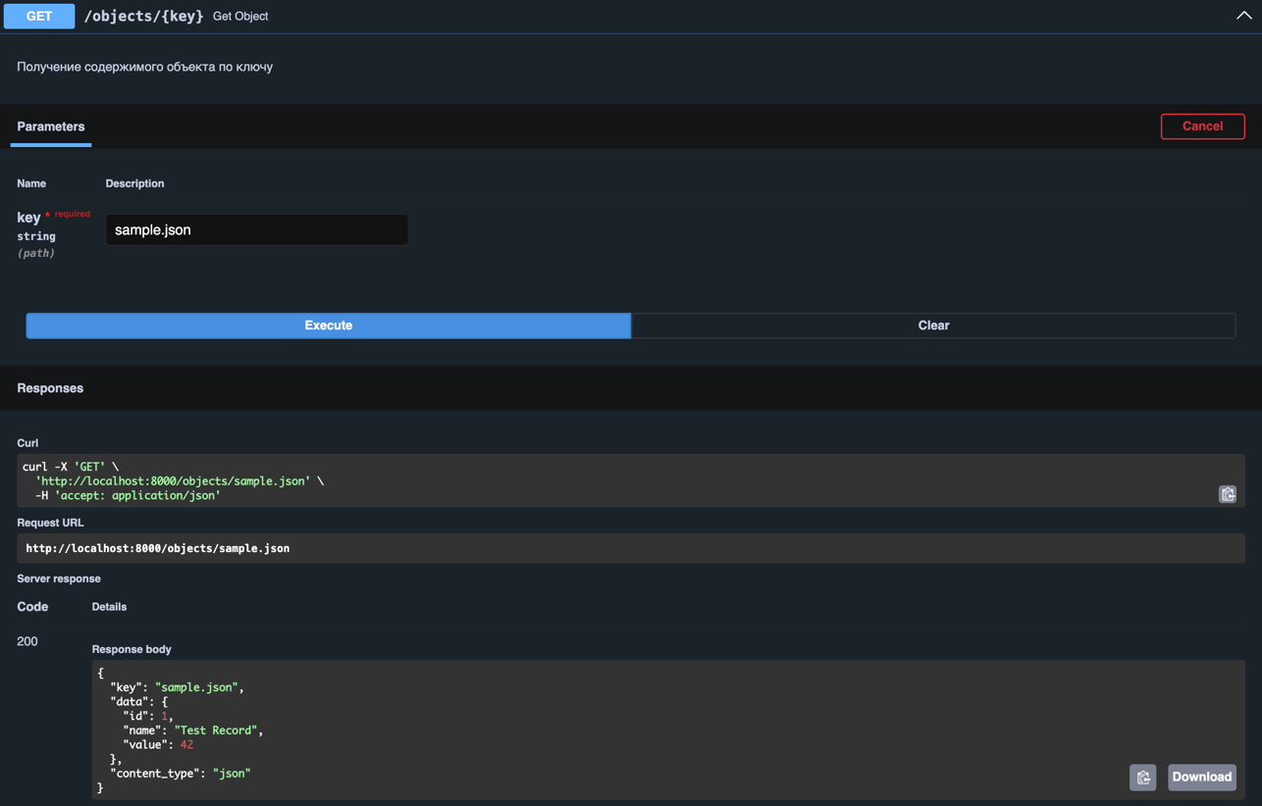
Рисунок 7 – Получение объекта sample.json (GET /objects/{key})

Этап 4. Тестирование загрузки и обработки данных
Через Swagger UI выполнен запрос POST /upload/ с параметрами key = new_data.json и content = "user":"alice","score":100. Сервис вернул код 200 и сообщение «Object 'new_data.json' uploaded successfully» (рисунок 8). Объект появился в бакете: в консоли MinIO теперь два объекта – new_data.json (26 B) и sample.json (46 B), всего 72 B (рисунок 9). Следует отметить, что значение content передано без внешних фигурных скобок, поэтому сохраненный текст не является корректным JSON; это проявится на этапе агрегации.
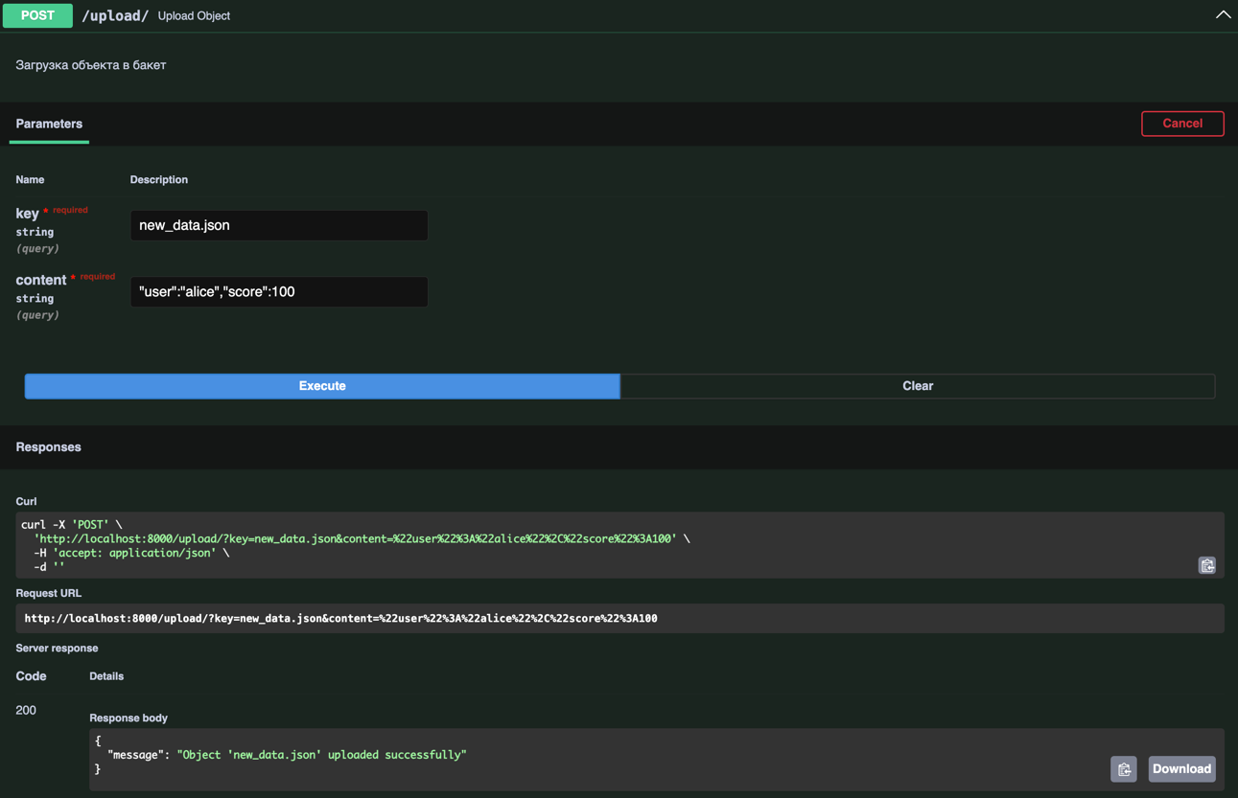
Рисунок 8 – Загрузка объекта через API (POST /upload/)

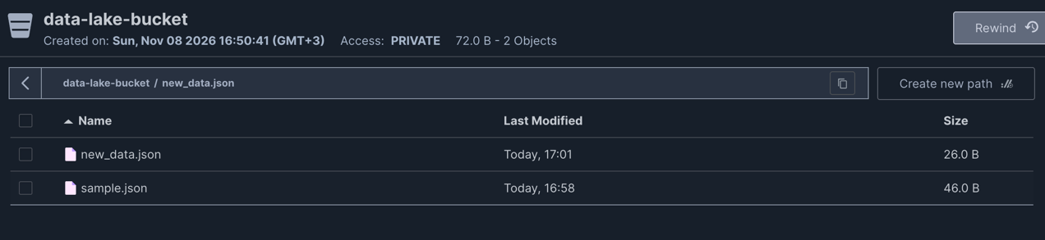
Рисунок 9 – Бакет после загрузки: два объекта в консоли MinIO

Запрос GET /objects/ вернул код 200 и список из двух объектов (new_data.json – 26 байт, sample.json – 46 байт, count = 2) (рисунок 10).
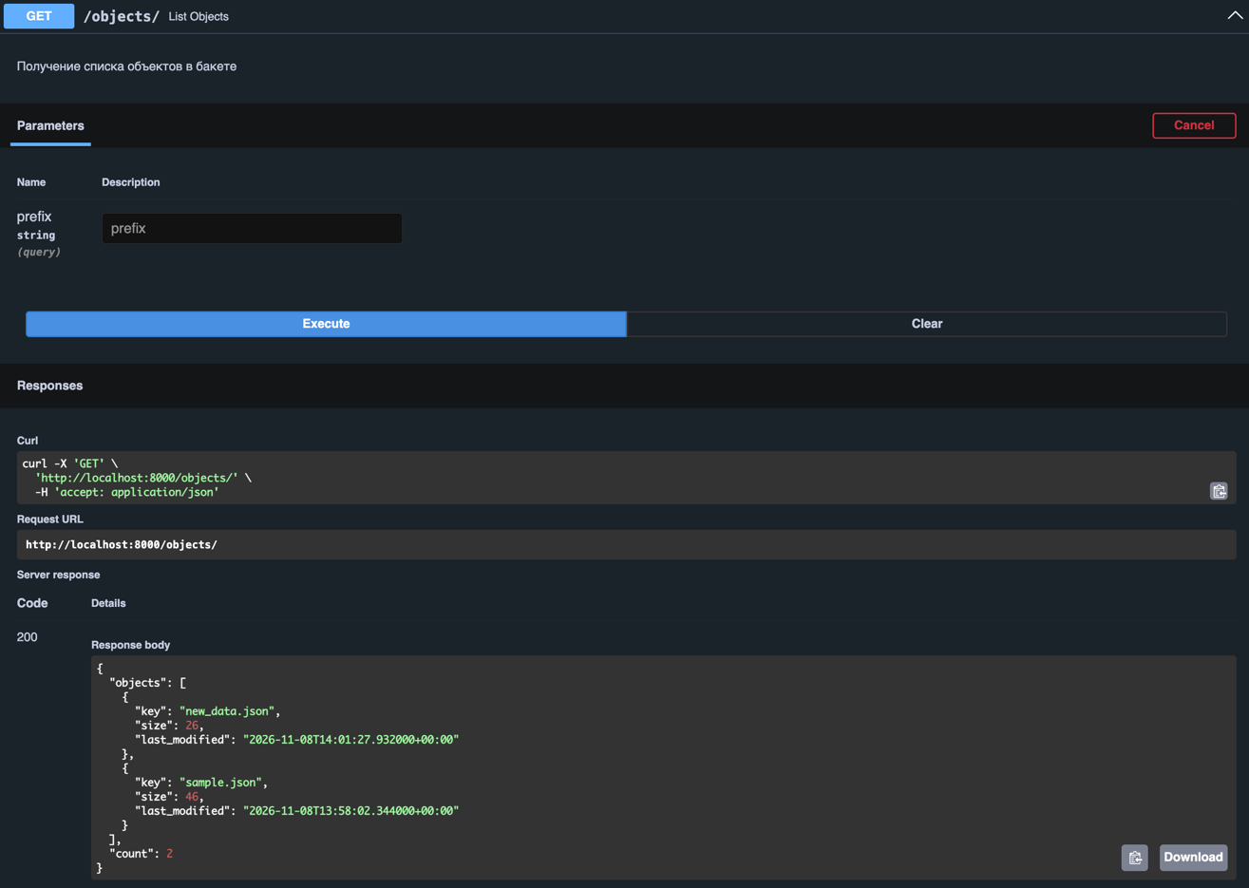
Рисунок 10 – Список объектов бакета (GET /objects/)

Дополнительно файл загружен с помощью MinIO Client: командой docker compose run --rm --entrypoint sh minio-init -c "mc alias set local … && mc cp /data/hello.txt local/data-lake-bucket/hello.txt && mc ls local/data-lake-bucket" в бакет скопирован файл hello.txt (14 байт), а команда mc ls показала в бакете три объекта: hello.txt, new_data.json и sample.json (рисунок 11).
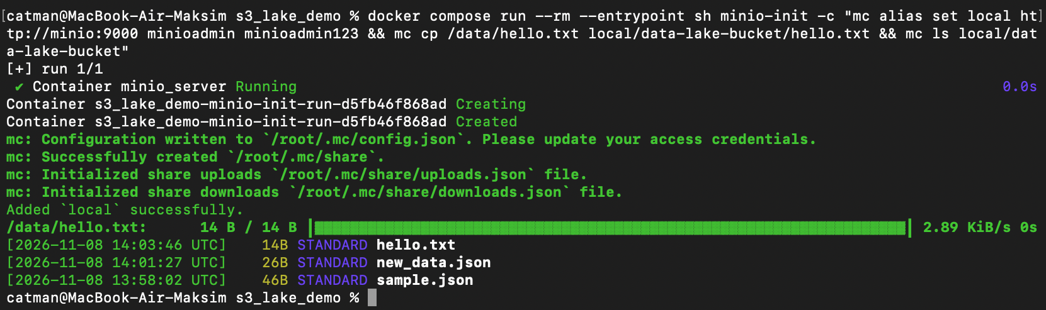
Рисунок 11 – Загрузка файла hello.txt с помощью MinIO Client (mc)

Этап 5. Работа с данными из бакета
В main.py добавлен эндпоинт GET /aggregate/: он перебирает объекты бакета, для файлов с расширением .json читает содержимое, разбирает его методом json.loads и собирает результаты в один ответ; для файлов с некорректным JSON возвращается ошибка «Invalid JSON». Благодаря монтированию ./app:/app изменения подхвачены без пересборки образа. Запрос /aggregate/ вернул код 200 и files_processed = 2: данные sample.json прочитаны полностью, а для new_data.json получено «Invalid JSON» – как и ожидалось, из-за отсутствия фигурных скобок в загруженном тексте (рисунок 12). Файл hello.txt в обработку не попал, так как не является JSON-файлом.
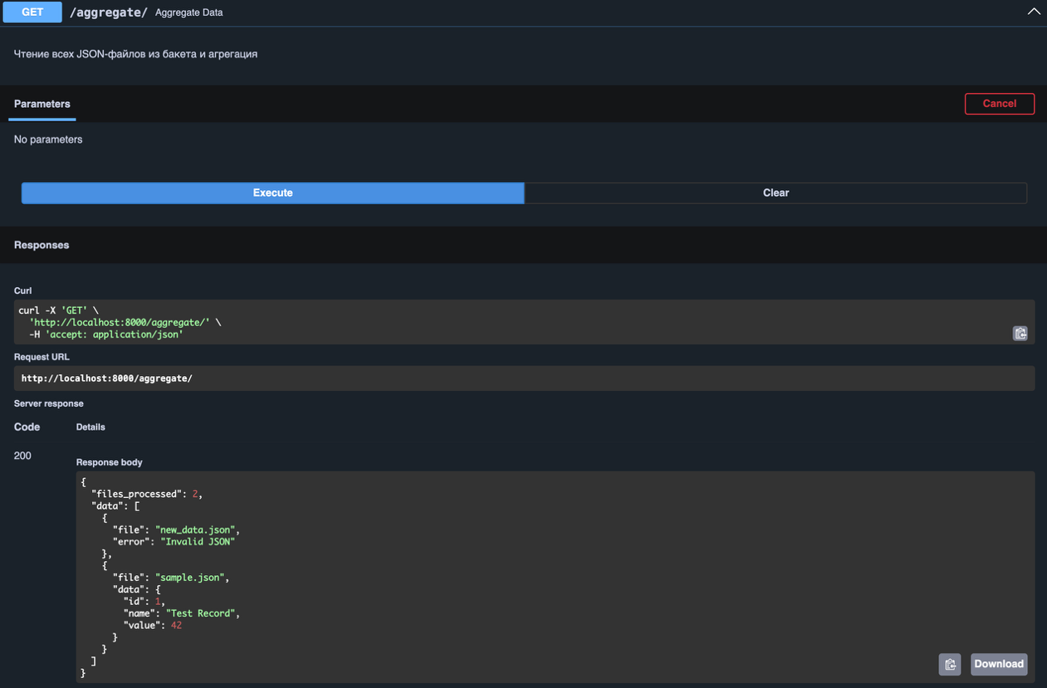
Рисунок 12 – Агрегация данных из JSON-файлов бакета (GET /aggregate/)

Задания для самостоятельного выполнения

Задание 1. Эндпоинт для скачивания файла
Добавлен эндпоинт GET /download/{key}, который читает объект из S3 и возвращает его как вложение (заголовок Content-Disposition с именем файла). Проверка командой curl -OJ http://localhost:8000/download/hello.txt скачала 14 байт под правильным именем hello.txt, а cat hello.txt вывел «hello from mc» (рисунок 13). Ключ -J заставляет curl взять имя файла из заголовка ответа, что подтверждает корректность вложения.
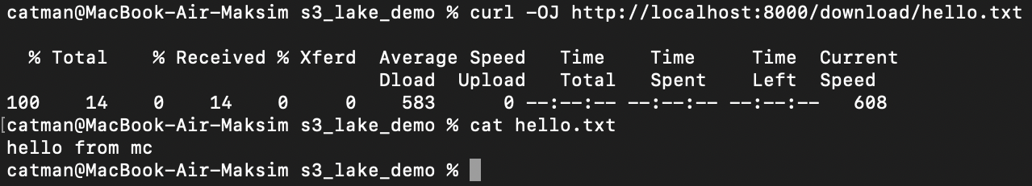
Рисунок 13 – Скачивание файла через /download/{key} (curl -OJ)

Задание 2. Параметризованная обработка данных
В эндпоинт GET /objects/ добавлен параметр file_type, а фильтрация по расширению ключа выполняется на стороне сервиса после получения списка объектов из S3. Результаты проверки в браузере: при фильтре по json возвращены два объекта (new_data.json и sample.json, count = 2) (рисунок 14), при фильтре по txt – один объект hello.txt (count = 1) (рисунок 15), а без параметра – все три объекта (count = 3) (рисунок 16).
Рисунок 14 – Фильтрация объектов по типу json (count = 2)

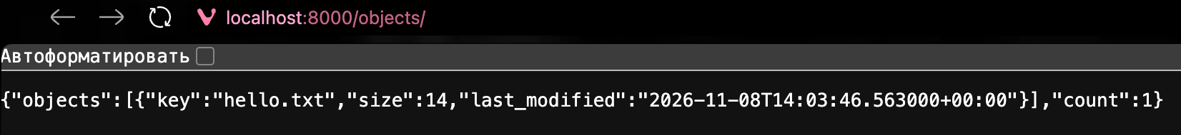
Рисунок 15 – Фильтрация объектов по типу txt (count = 1)

Рисунок 16 – Список объектов без фильтра (count = 3)

Задание 3. Загрузка большого файла (multipart upload)
Реализован эндпоинт POST /upload-file/, принимающий файл через UploadFile и загружающий его в S3 методом upload_fileobj из boto3, который разбивает большой файл на части и передает их параллельно; в журнал сервиса выводится прогресс загрузки. Для проверки командой dd if=/dev/urandom of=big.bin bs=1m count=30 создан файл размером 30 МБ (31 457 280 байт), который отправлен командой curl -F "file=@big.bin" http://localhost:8000/upload-file/. Сервис ответил: «File 'big.bin' uploaded», size_bytes = 31457280. В журнале контейнера видно, как прогресс растет вплоть до значения 100,0 %, а последняя строка – запрос POST /upload-file/ с кодом 200 OK (рисунок 17).
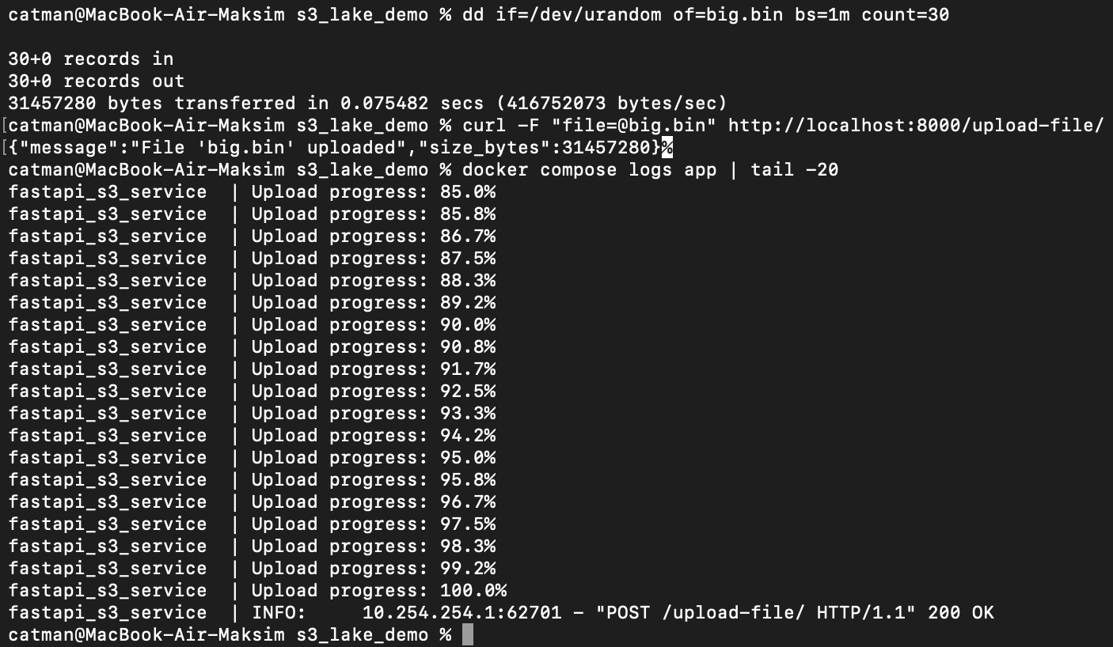
Рисунок 17 – Загрузка файла big.bin размером 30 МБ и журнал прогресса загрузки

В консоли MinIO в бакете data-lake-bucket теперь четыре объекта общим размером 30,0 MiB: big.bin (30,0 MiB), hello.txt, new_data.json и sample.json (рисунок 18).
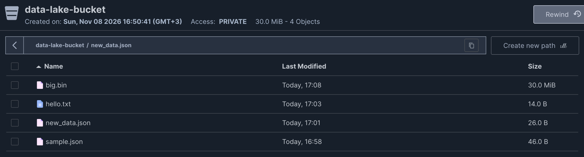
Рисунок 18 – Бакет data-lake-bucket после загрузки big.bin (4 объекта)

Сводка результатов проверок
Выполненные проверки сведены в таблице 1.
Таблица 1 – Результаты проверок
№ | Команда | Результат | Рисунок
1 | docker compose ps -a | minio_server работает, minio-init завершился с кодом 0 | рисунок 2
2 | Журнал minio-init | Бакет data-lake-bucket создан, sample.json (46 B) загружен | рисунок 3
3 | Консоль MinIO (порт 9001) | Бакет и файл sample.json на месте | рисунок 4
4 | docker compose up -d --build | Сервис fastapi_s3_service запущен на порту 8000 | рисунок 5
5 | GET /objects/sample.json | Код 200, возвращено содержимое JSON | рисунок 7
6 | POST /upload/ | Код 200, объект new_data.json (26 B) загружен | рисунки 8, 9
7 | GET /objects/ | Код 200, два объекта, count = 2 | рисунок 10
8 | MinIO Client (mc cp, mc ls) | Загружен hello.txt (14 B), в бакете три объекта | рисунок 11
9 | GET /aggregate/ | files_processed = 2: sample.json прочитан, new_data.json – Invalid JSON | рисунок 12
10 | Задание 1: /download/hello.txt | Файл скачан под именем hello.txt, содержимое «hello from mc» | рисунок 13
11 | Задание 2: /objects/ с file_type | json – 2 объекта, txt – 1 объект, без фильтра – 3 | рисунки 14–16
12 | Задание 3: /upload-file/ | big.bin (30 МБ) загружен, прогресс до 100 %, код 200 | рисунки 17, 18

Вывод
В ходе практической работы средствами Docker Compose развернуто S3-совместимое объектное хранилище MinIO с автоматически созданным бакетом data-lake-bucket и разработан микросервис на FastAPI, который через библиотеку boto3 подключается к хранилищу. Реализованы эндпоинты получения списка бакетов и объектов, чтения и загрузки объектов, агрегации данных из всех JSON-файлов бакета; корректность работы проверена через Swagger UI и консоль MinIO, а также загрузкой файла клиентом mc. В заданиях добавлены скачивание файла как вложения, фильтрация объектов по типу на стороне сервиса и загрузка большого файла (30 МБ) методом upload_fileobj с выводом прогресса. Работа показала, что объектное хранилище удобно использовать как основу озера данных: оно хранит файлы любого формата без заранее заданной схемы, а обработка (например, агрегация JSON) выполняется приложением при чтении. Попутно выявлено, что при некорректном JSON сервис не падает, а возвращает ошибку по конкретному файлу.

Контрольные вопросы
1. DataLake vs DataWarehouse: в чем принципиальное отличие озера данных (DataLake) от хранилища данных (DataWarehouse) и как S3-хранилище вписывается в эту концепцию?
Озеро данных хранит сырые данные в исходном формате (JSON, текст, изображения, бинарные файлы) без заранее заданной схемы: структура применяется при чтении (schema-on-read), а данные используются для аналитики и машинного обучения. Хранилище данных содержит очищенные, структурированные и преобразованные данные с жесткой схемой (schema-on-write), оптимизированные под SQL-запросы и отчетность. S3-совместимое объектное хранилище – типичная основа озера данных: в работе бакет data-lake-bucket хранил разнородные файлы (sample.json, new_data.json, hello.txt, big.bin, рисунок 18), а сервис при чтении разбирал их по необходимости (рисунок 12).
2. S3 API: какую роль выполняет библиотека boto3 и какие основные методы работы с S3 вы использовали?
boto3 – официальный SDK Amazon для Python, который предоставляет клиент для S3 API; благодаря параметру endpoint_url он работает и с S3-совместимыми хранилищами, такими как MinIO. В работе использованы методы list_buckets (список бакетов), list_objects_v2 (список объектов с префиксом), get_object (чтение объекта), put_object (запись объекта) и upload_fileobj (загрузка большого файла частями). Ошибки обрабатываются через botocore.exceptions.ClientError (например, код NoSuchKey).
3. MinIO: почему в разработке удобно использовать MinIO вместо реального AWS S3 и что такое S3-совместимость?
MinIO запускается локально в одном контейнере, не требует облачной учетной записи и оплаты, не зависит от сети и позволяет безопасно экспериментировать и тестировать (в работе – командой docker compose up -d, рисунок 2). S3-совместимость означает, что хранилище реализует тот же HTTP-интерфейс (S3 API), что и AWS S3, поэтому код на boto3 не меняется: достаточно указать другой endpoint_url и ключи доступа. Приложение, отлаженное на MinIO, затем можно перенести в реальное облако изменением настроек.
4. Docker Compose: как в Compose-файле организовать ожидание запуска одного сервиса (MinIO) перед стартом другого (приложения)?
Для сервиса minio описывается проверка работоспособности healthcheck (в работе – curl -f http://localhost:9000/minio/health/live с интервалом 10 секунд, таймаутом 5 секунд и 5 повторами), а зависимым сервисам (minio-init и app) задается depends_on с условием condition: service_healthy. Тогда Compose запускает их только после того, как minio перейдет в состояние healthy, а не просто после старта контейнера. Простое depends_on без условия гарантирует лишь порядок запуска, но не готовность сервиса, поэтому в журнале minio-init (рисунок 3) все равно видна одна неудачная попытка подключения.
5. Преимущества: какие преимущества дает использование объектного хранилища для построения DataLake по сравнению с файловой системой?
Объектное хранилище практически неограниченно масштабируется и дешевле, хранит объекты вместе с метаданными в плоском пространстве имен (бакет и ключ) без иерархии каталогов, доступно по единому HTTP API из любых приложений и сервисов, обеспечивает надежность за счет репликации и версионирования, поддерживает управление доступом и политики жизненного цикла. Файловая система привязана к конкретному серверу или тому, хуже масштабируется и требует монтирования и управления правами на уровне ОС. В работе доступ к данным получен по S3 API из контейнера приложения без обращения к файловой системе хранилища.

